1. **Cách sử dụng hệ thống tích hợp.**
2. ***Bước 1.***

* Truy cập đến trang <http://localhost/the_end/web/admin/login> của hệ thống
* Điền thông tin username và password vào hệ thống và hệ thống này có phân quyền nên tùy chọn các tài khoản để đăng nhập vào

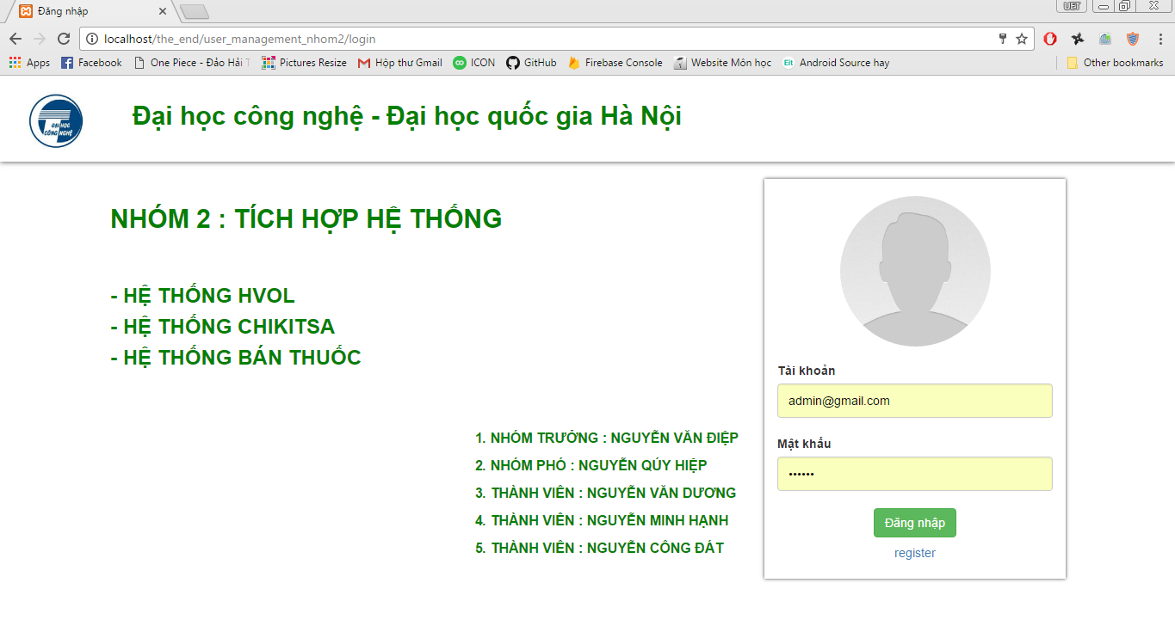

* Trang chủ của hệ thống sau khi đăng nhập.

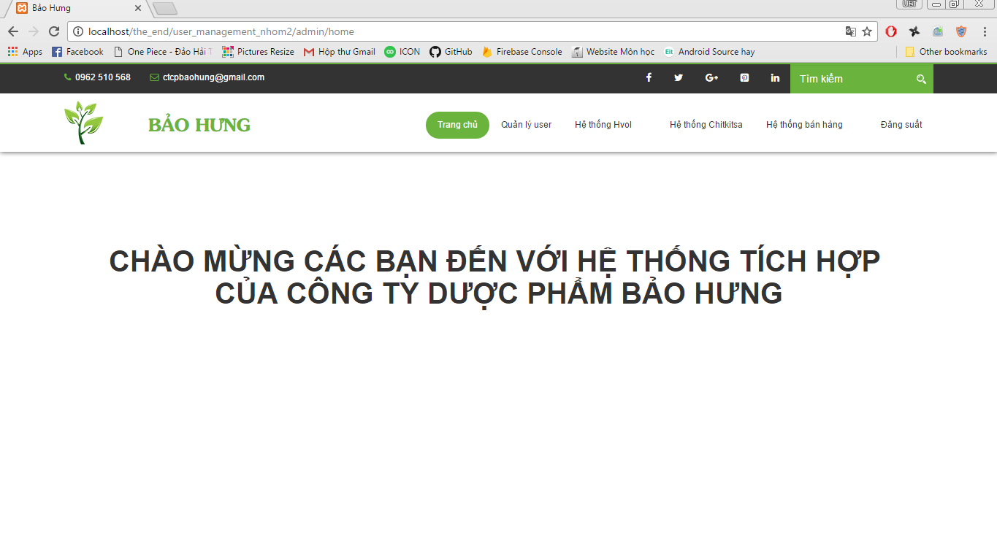

1. ***Bước 2.***

* Click vào hvol trong Danh mục sẽ hiển thị trang hvol và tự động đăng nhập và có chức năng mà mình lấy sang

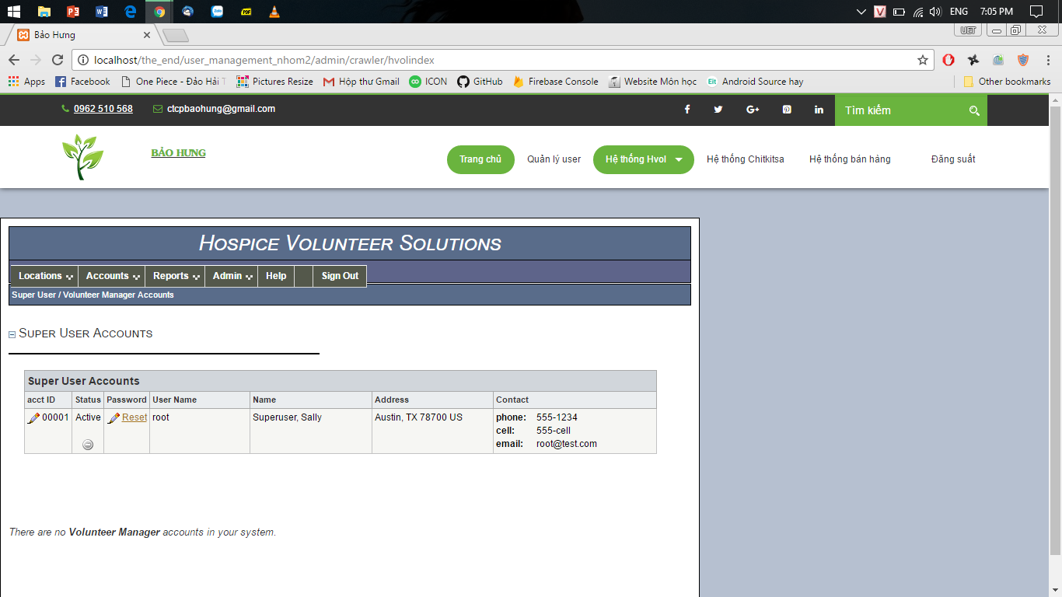

1. ***Bước 3.***

* Click vào Chikitsa trong Danh mục sẽ hiển thị trang Chkitsa và tự động đăng nhập.

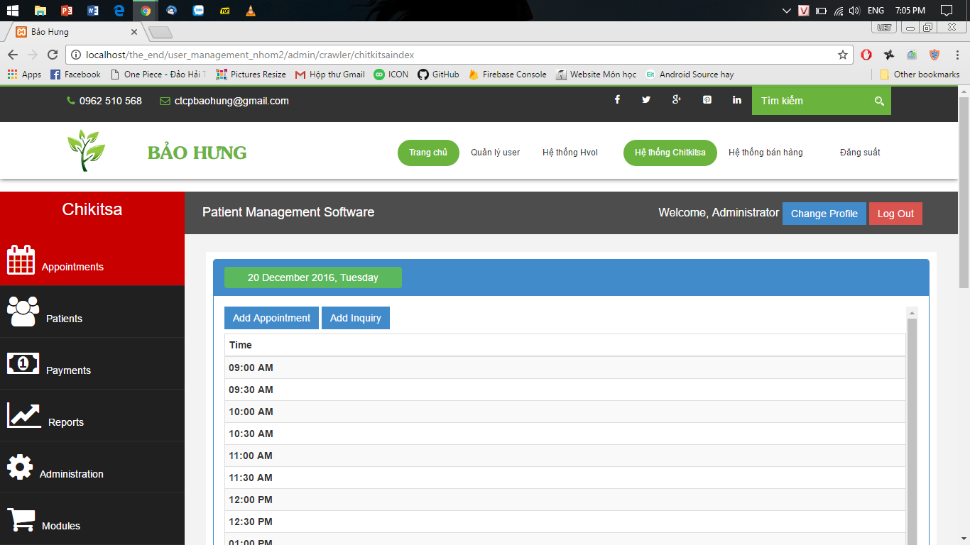

1. ***Bước 4.***

* Click vào Bán thuốc trong Danh mục sẽ hiển thị trang Bán thuốc và tự động đăng nhập.

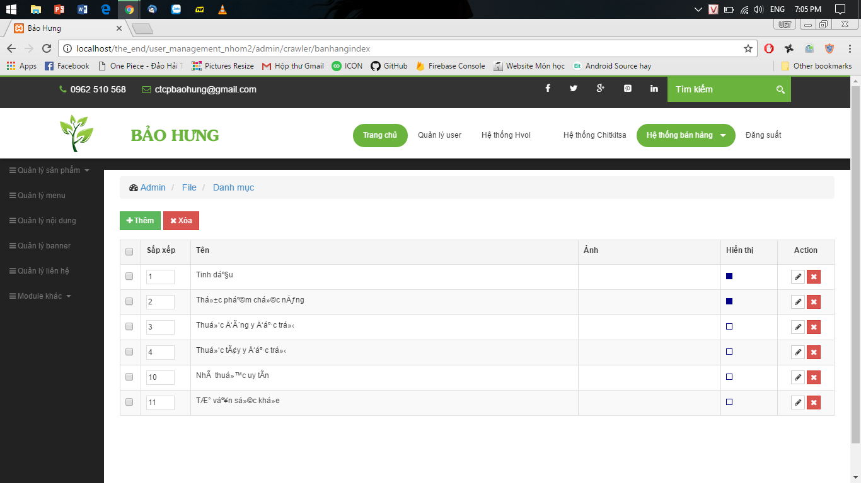

1. ***Bước 5.***

* Click vào Tài khoản user trong Danh mục sẽ hiển thị danh sách tài khoản của hệ thống và có thể tạo tài khoản thêm sửa xóa phân quyền